報修系統操作說明
使用者指南｜2026/11/11｜適用目前網頁版本（a0d7847）
開啟 https://attw1121.github.io/attw/；手機往下滑可看到表單與「最近報修」。這是公開示範系統，請只填虛構姓名、地點與問題。

一、怎麼登記報修
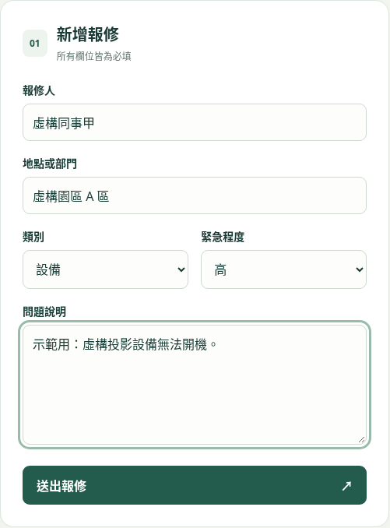  圖 1｜實際填寫畫面；僅填入虛構資料，未送出。 | 操作步驟  1. 填寫「報修人」與「地點或部門」。  2. 選擇類別：設備、網路、環境、其他。  3. 選擇緊急程度：低、中、高；預設為中。  4. 填寫問題說明，再按「送出報修」。所有欄位必填，文字不能只有空白。  5. 顯示「報修已成功送出！」後，表單會清空並嘗試刷新清單。初始狀態與登記時間由資料庫產生。  若未能確認送出成功，原內容會保留；重試前先重新整理清單，避免重複登記。若已成功但清單未更新，只需重新整理，不必重送。  文字上限：報修人 100 字、地點或部門 200 字、問題說明 2000 字。

二、怎麼看最近報修
清單顯示最近 20 筆，新的在上。每筆可查看類別、緊急程度、處理狀態、地點、問題說明、報修人及登記時間（台北時間）。手機請往表單下方滑動。
點「全部／高／中／低」篩選；預設全部，選取按鈕呈深綠底白字。「高」的緊急標籤為紅色。篩選只作用於已載入的最近 20 筆，不代表搜尋全部歷史資料，也不會額外查詢資料庫。

清單畫面與連線提示
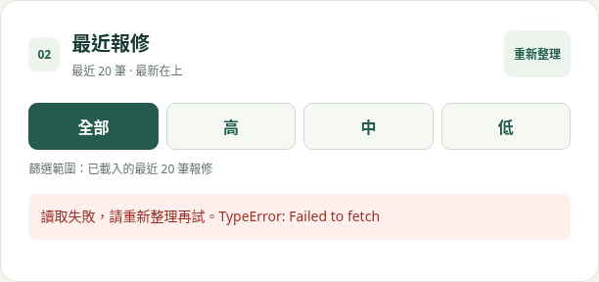
圖 2｜實際「最近報修」畫面：本次雲端環境無法連到 Supabase，顯示讀取失敗；未使用模擬紀錄。
按「重新整理」重讀清單並保留篩選；讀取失敗時請檢查連線。無資料或無符合項目時會顯示提示。本次未驗證真實資料庫讀寫與權限。

三、資料安全與目前沒有的功能
清單公開可見：不要輸入真實姓名、電話、地址、密碼或其他私人資料，也不要在問題說明中貼金鑰。
為什麼不能修改和刪除？為避免匿名使用者破壞他人紀錄，網頁只提供新增與查詢；schema.sql 也不授予匿名修改／刪除權限，且不建立對應 RLS 政策，實際生效情況仍須管理者驗證。填錯時，目前無法在網頁自行修正或刪除。
登入：目前沒有。通知（Email／LINE）：目前沒有。修改狀態、編輯及刪除：目前沒有。請勿將送出成功視為已通知管理員或已開始處理。

